**ĐẠI HỌC BÁCH KHOA HÀ NỘI**

**VIỆN CÔNG NGHỆ THÔNG TIN & TRUYỀN THÔNG**



**PROJECT 2**

**Xây dựng website quản lí học tập sinh viên**

Giáo viên hướng dẫn: Đoàn Phong Tùng

Sinh viên thực hiện: Nguyễn Quang Ninh

MSSV: 20198321

**HÀ NỘI**

**Mục lục**

**Chương 1: Khảo sát đặc tả yêu cầu đề tài**

* 1. Đặt vấn đề
  2. Khảo sát thực tế 1 số hệ thống liên quan
  3. Mô tả yêu cầu đề tài
  4. Các chức năng chính của đề tài

**Chương 2: Phân tích, thiết kế đề tài**

2.1. Biểu đồ usecase

2.2. Đặc tả usecase

2.3. Thiết kế CSDL

2.4. Công nghệ sử dụng

2.5. Mô hình(MVC)

**Chương 3: Xây dựng chương trình**

**Chương 1: Khảo sát đặc tả yêu cầu đề tài**

* 1. Đặt vấn đề
* Cùng với sự phát triển mạnh mẽ của công nghệ thông tin và cùng với sự xâm nhập nhanh chóng của tin học vào mọi lĩnh vự của đời sống xã hội hì việc sử dụng máy tính trong công tác quản lý đã trở thành một nhu cầu cấp bách, nó là một trong những yếu tố không thể thiếu nhằm nâng cao chất lượng và hiệu quả trong công tác quản lý.
* Trong lĩnh vực quản lý sinh viên việc điều chỉnh và bổ sung thông tin thực hiện rật khó khăn và không rõ ràng, việc tìm kiếm thông tin mất nhiều thời gian, độ chính xác kém.
* Do đó việc Tin học hoá các hoạt động trong nhà trường vào “Quản lý sinh viên” ngày càng trở nên cần thiết. Việc ứng dụng Tin học trong công tác quản lý giúp cho con người thoát khỏi lao động thủ công, nâng cao hiệu quả của công việc, tiết kệm được rất nhiều thời gian.
* Hiện nay việc sử dụng công nghệ thông tin để áp dụng vào các cơ chế quản lí của mọi lĩnh vực. Nhờ có các phần mềm giúp cho việc quản lí trở nên dễ dàng và linh hoạt hơn. Trong học phần project 2 này em chọn đề tài xây dựng web quản lí học tập của sinh viên.
  1. Khảo sát thực tế 1 số hệ thống liên quan
* Hệ thống đào tạo đại học HUST
  1. Mục đích và yêu cầu đề tài
* Hệ thống được xây dựng nhằm nâng cao chất lượng quản lý trong trường với việc áp dụng công nghệ thông tin.
* Hệ thống yêu cầu đáp ứng đủ các hoạt động cho sinh viên như truy cập điểm, đăng kí học tập, thông tin cá nhân
* Hạn chế tối thiểu việc xử lý thủ công
* Chủ động trong việc nắm bắt thông tin
* Tìm kiếm trong điều kiện bất kỳ
* Lưu giữ được thông tin trong một thời gian dài
* Rút ngắn thời gian phản hồi với sinh viên
  1. Các chức năng chính của đề tài
* Quản lí điểm của sinh viên
* Quản lí đăng kí học tập của sinh viên
* Quản lí thông tin sinh viên
* Quản lí tài khoản người dùng
* Quản lí môn học
* Quản lí chương trình đào tạo

1. **Chương 2: Phân tích, thiết kế đề tài**
   1. Biểu đồ usecase

Biểu đồ usecase Tổng quan cho hệ thống

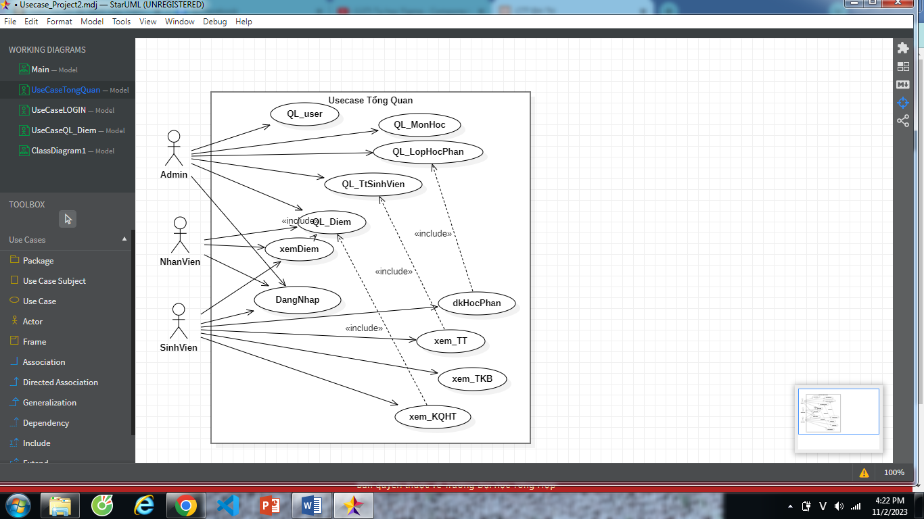

Biểu đồ usecase Đăng nhập

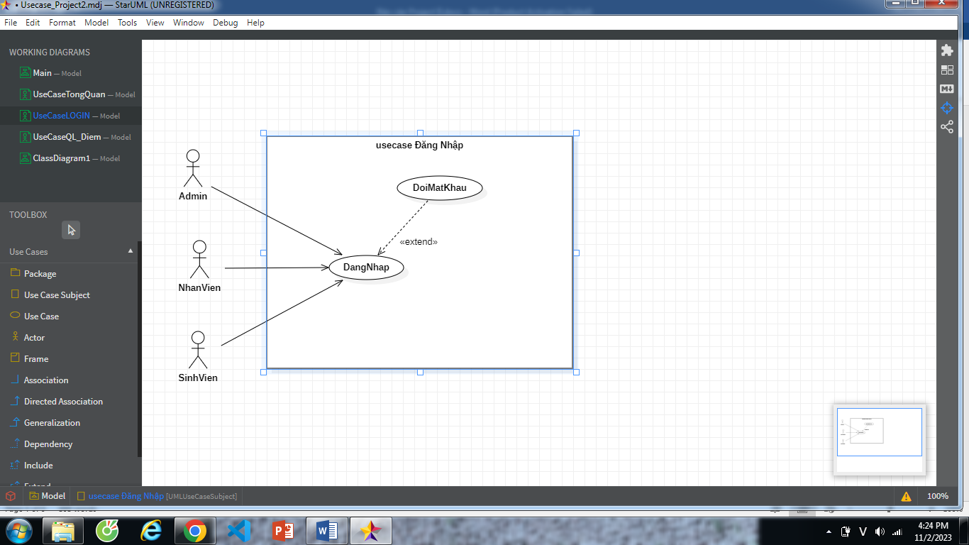

* 1. Đặc tả usecase

Đặc tả usecase Đăng nhập

|  |  |
| --- | --- |
| Thuộc tính | Mô tả |
| Tên chức năng | Đăng nhập |
| Tác nhân | Người quản trị, Nhân viên, sinh viên |
| Điều kiện trước | Tác nhân đã có tài khoản |
| Điều kiện sau | Xác nhận đăng nhập |
| Mô tả | Thực hiện chức năng đăng nhập vào hệ thống tuỳ theo vai trò |
| Luồng sự kiện | 1. nhập tài khoản và mật khẩu để thực hiện đăng nhập  2. Ấn submit để thực hiện xác thực đăng nhập  1.1. Nếu tài khoản đúng chuyển vào trang chủ theo từng vai trò  1.2. Nếu sai thì báo đỏ và yêu cầu nhập lại |

Đặc tả usecase Quản lí điểm

|  |  |
| --- | --- |
| Thuộc tính | Mô tả |
| Tên chức năng | Quản lí điểm |
| Tác nhân | Người quản trị, nhân viên, sinh viên |
| Điều kiện trước | Tác nhân đã đăng nhập thành công |
| Điều kiện sau | Xác nhận lần cuối nếu có chỉnh sửa thay đổi |
| Mô tả | Thực hiện chức năng quản lí điểm : gồm thêm, sửa, xoá, đọc và đánh giá điểm đạt hay chưa đạt, dùng là tư liệu để vẽ sơ đồ khảo sát điểm trung bình.  -Nếu tác nhân là người quản trị:Thao tác được tất cả chức năng  -Nếu tác nhận là nhân viên:  Chỉ được thao tác với chỉnh sửa điểm  -Nếu là sinh viên: Chỉ có thể xem hoặc tìm kiếm điểm |
| Luồng sự kiện |  |

2.6. Thiết kế CSDL

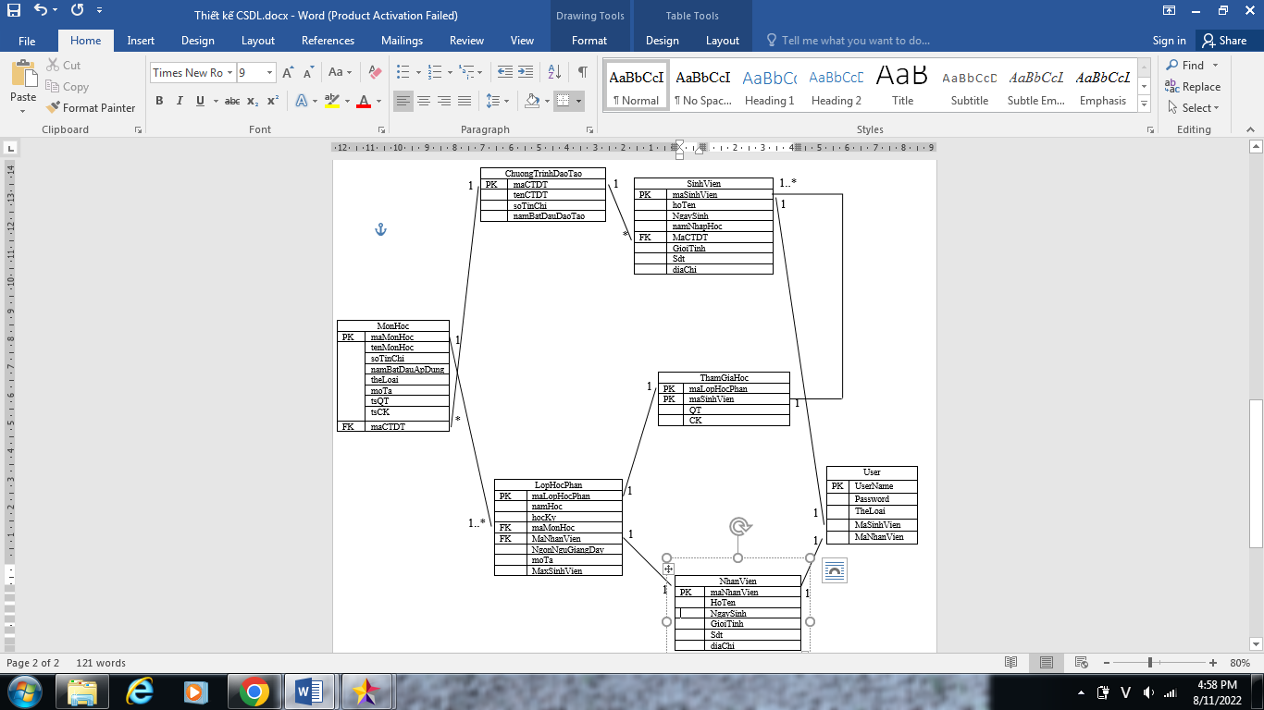

2.4. Công nghệ sử dụng

* Ngôn ngữ lập trình: PHP
* Cơ sở dữ liệu: SQL Server

2.5. Mô hình(MVC)

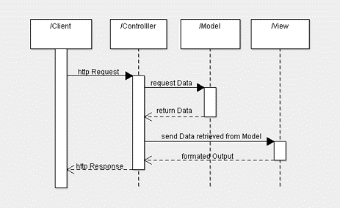

**Chương 3: Xây dựng chương trình**

* Giao diện trang chủ của người dùng

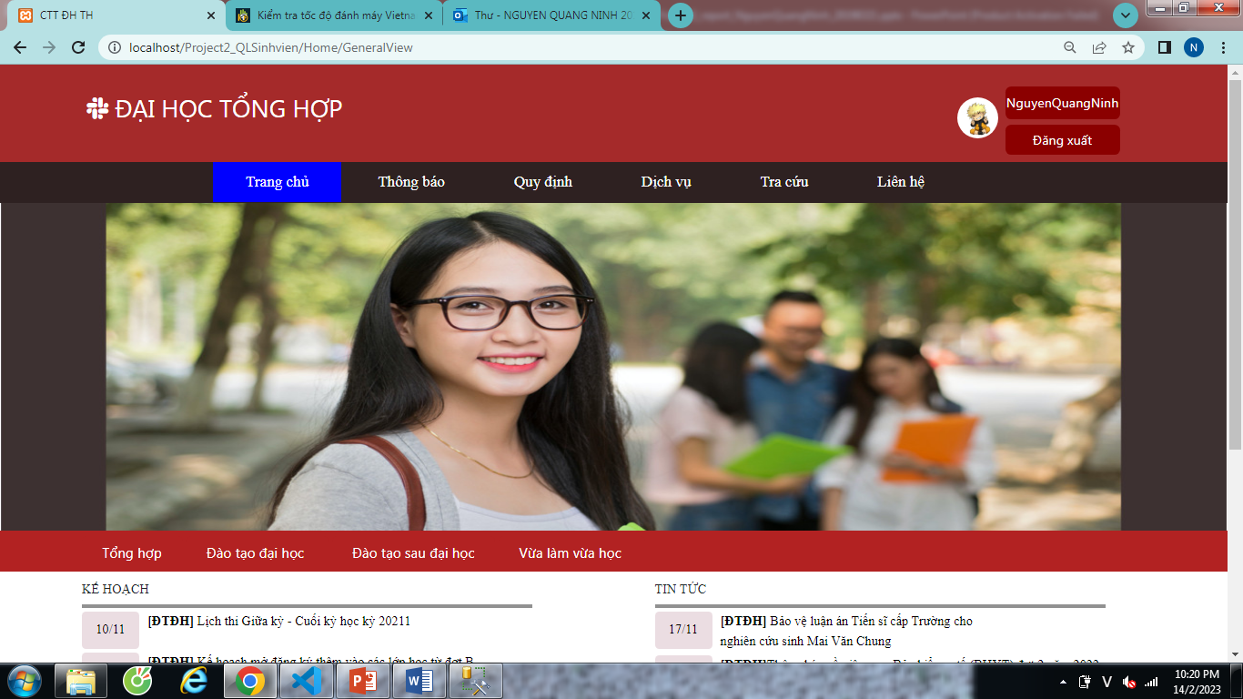

* Giao diện trang Quản lí

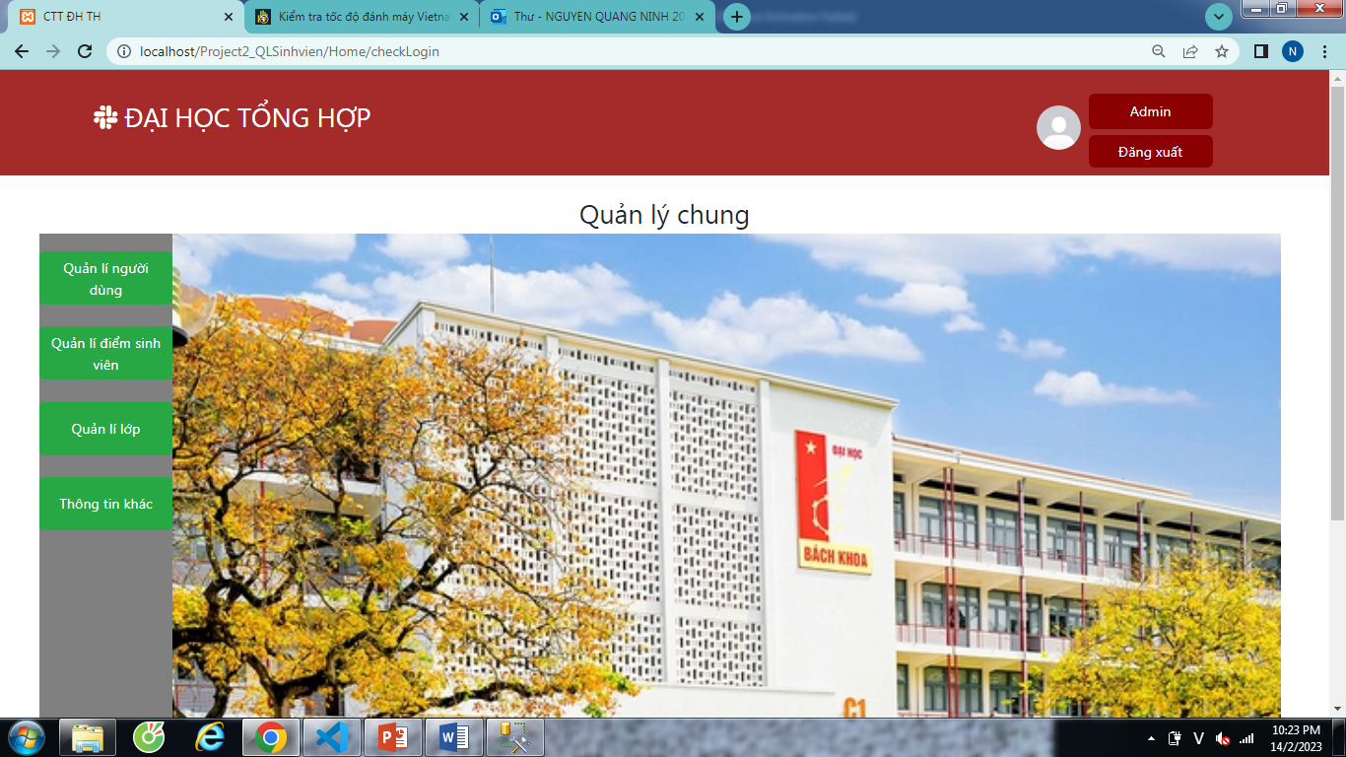

* Giao diện các dịch vụ của người dùng

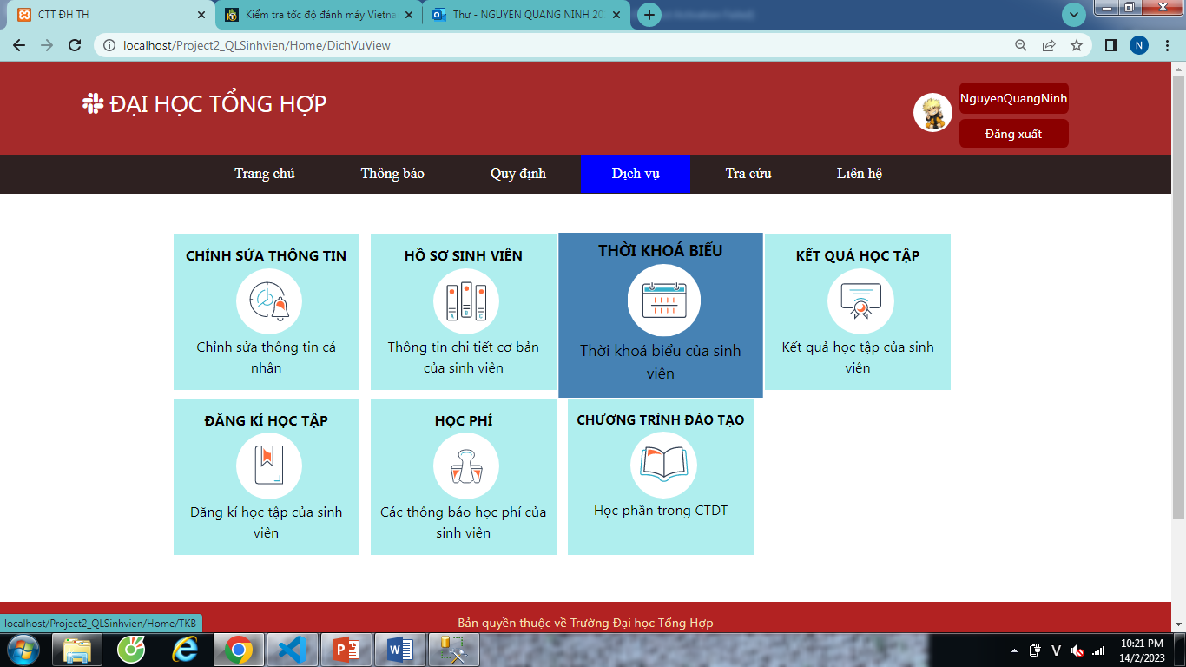

* Một số giao diện khác

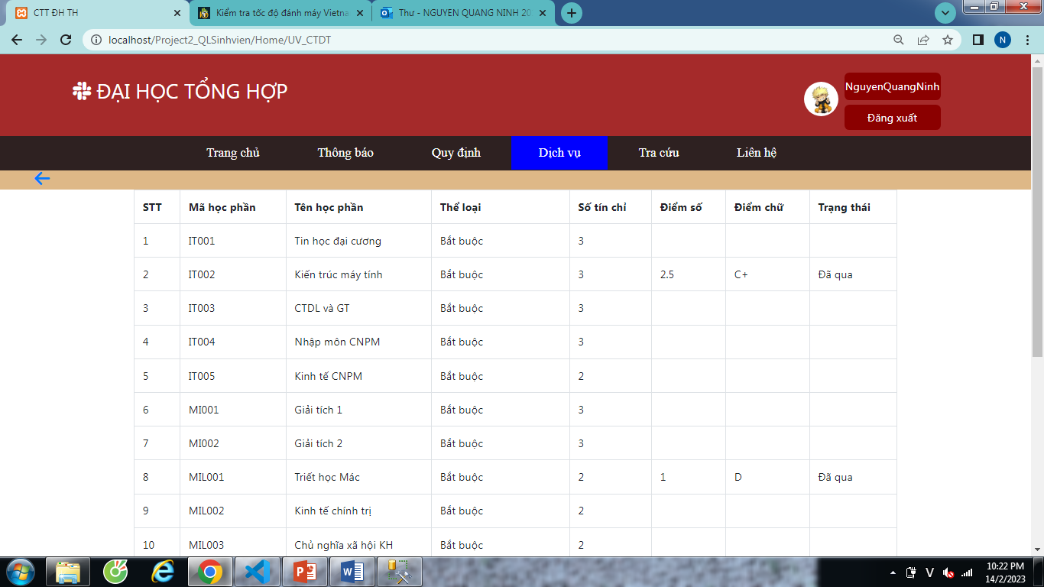

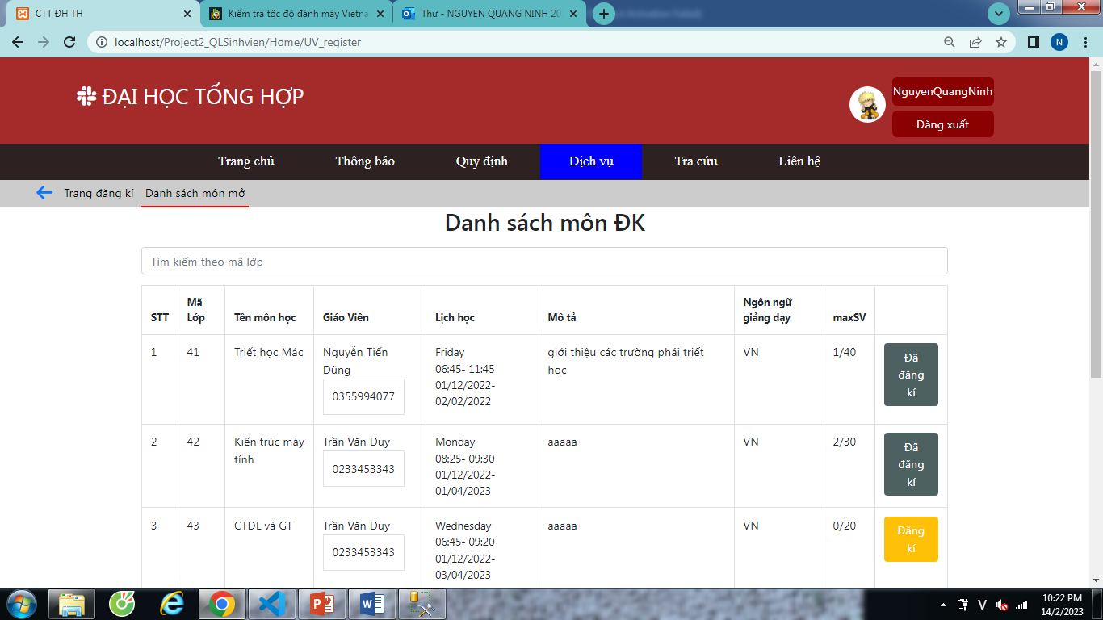

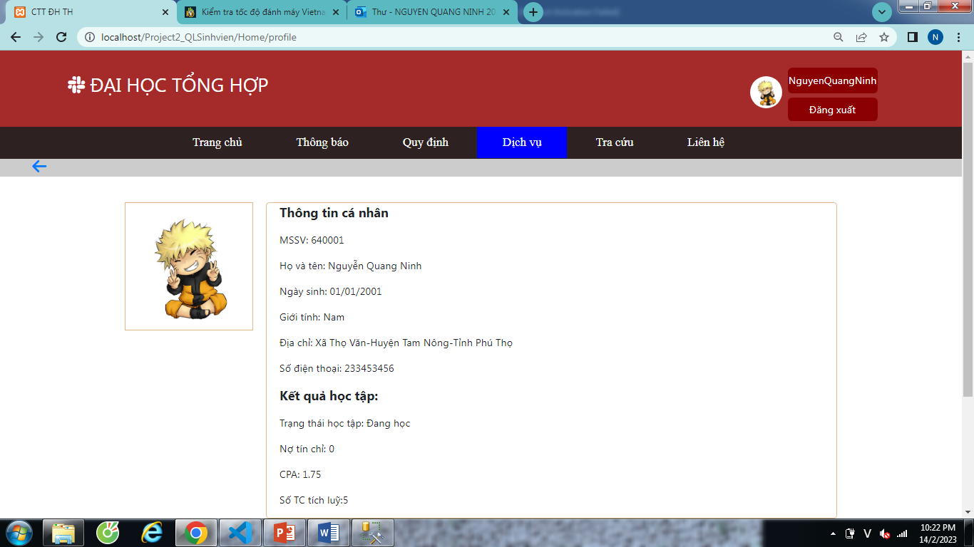

**Kết luận**

Sau khi cơ bản hoàn thành project 2 lần này em nhận thấy mình đã đạt và chưa đạt

+ Hiểu và làm việc được theo mô hình MVC và cách viết storeprocedure của SQL Server và thành thạo hơn về ngôn ngữ PHP

-Cơ bản phần mềm đã đáp ứng theo yêu cầu đã đề ra nhưng vẫn còn 1 vài phần chưa hoàn thiện đầy đủ theo nhu cầu của người dùng (VD: tìm kiếm theo tên)